体检医院地址
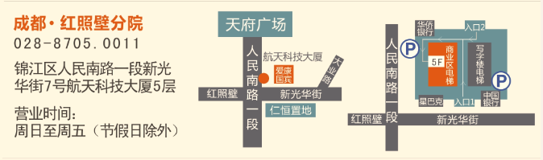

爱康国宾红照壁分院:人民南路一段新光华街7号航天科技大厦5层（请走商场专用电梯）
公交：16路、26路、45路、61路、78路、118路、213里、334路、机场专线2号、1路、8路、99路、335路等20余条公交线路（人民南路一段站/红照壁站/新光华街站/大业路站）
地铁1号线：锦江宾馆站C2出口，往北400米即到
地铁1、2号线：天府广场站A,D出口，往南600米
体检注意事项

特别注意事项：请务必于携带本人身份证或其他有效证件，早上8:00到达体检中心取号后登记体检；

体检前：
1体检前3天请注意饮食不吃高脂、高蛋白食物，不饮酒，不吃对肝肾功能有损害的药物。
2体检前一天晚上8时后避免进食和剧烈运动，保持充足睡眠。休息不好会影响血糖，血脂，血压等检测结果。
3体检当天早上禁食、禁水（高血压等慢性病患者应照常服药，糖尿病患者应随身携带降糖药，待空腹项目完成后及时服药并进食）
4体检当天不要化妆，装饰会影响医生对疾病的判断，体检前应对口腔、鼻腔、外耳道进行清洁，不清洁可能导致漏诊某些疾病。
5不要穿戴太复杂的服装(女士不穿连裤袜、连衣裙)，以方便体检；不佩戴金属饰物（X光检查前应除下上身佩带的金属物品）。
6女性月经期内请不要留取尿液标本及进行妇科检查。
7拟在半年内怀孕的夫妇不要进行X线检查。
8怀孕或可能已经怀孕者勿做Χ光检查、骨密度检查、腔内B超及宫颈涂片检查。
9妇科检查或腔内妇科B超检查仅限于已婚或有性生活者。
10月经期间，请勿进行尿液和宫颈涂片检查，待经期结束后3-5天再进行补检。
11大便隐血实验检查前3天内禁食动物血、肉、肝脏、富含叶绿素的蔬菜、铁剂、中药等，以免导致假阳性反应。齿龈出血、鼻出血、月经血等均可能致假阳性反应，应复查确认。
12本中心为健康体检机构，如有发烧、腹泻等急性疾病，应去医院就诊，体检另行安排。
13请带好相关证件（如身份证），如曾经住过院或者做过手术，请带病历和相关资料，供医生参考。

体检中：
- 请在体检过程中配合导检人员的引导，如遇到任何问题请咨询导检人员解决。
- 请勿隐瞒病史，防止误诊。
- 体检过程中如发现问题请及时与体检医生联系，应积极配合医生的各项检查，请勿擅自更改自己的体检项目。
- 抽血后立即压迫针孔三分钟，防止出血，勿揉局部。
- 如需要妇检，检查前请排清小便。
- 请如实填写体检表格。

